Nguyễn Lan Chi – 22DH114466
Bài 1:
abstract class Subject {
public abstract void DoSomeWork();
}

class ConcreteSubject : Subject {
public override void DoSomeWork() {
Console.WriteLine("ConcreteSubject: Doing some work...");
}
}

class Proxy : Subject {
private ConcreteSubject _realSubject;
public override void DoSomeWork() {
Console.WriteLine("Proxy call happening now...");
if (_realSubject == null) {
_realSubject = new ConcreteSubject();
Console.WriteLine("Proxy: Instantiating ConcreteSubject...");
}
_realSubject.DoSomeWork();
}

}

internal class Program
{
private static void Main(string[] args)
{
Console.WriteLine("***Proxy Pattern Demo***\n");
Proxy px = new Proxy();
px.DoSomeWork();
}
}

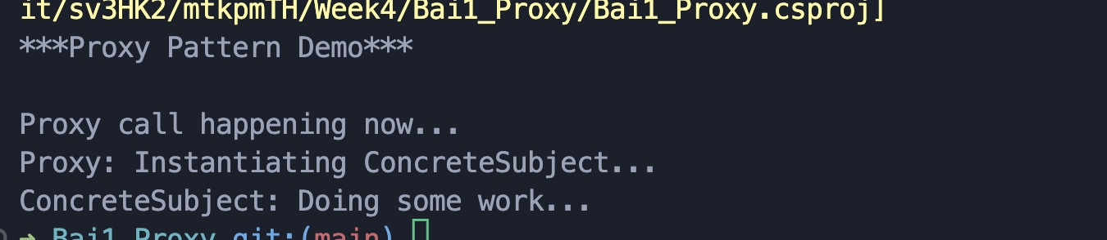

- Nhận xét:
- Lớp Proxy hoạt động như một lớp trung gian giữa Client và ConcreteSubject.
- Proxy kiểm tra điều kiện trước khi tạo đối tượng ConcreteSubject, giúp tối ưu bộ nhớ và hiệu suất.
- Khi Proxy được gọi lần đầu, nó sẽ khởi tạo ConcreteSubject, nhưng những lần sau chỉ cần gọi phương thức của nó mà không khởi tạo lại.

Bài 2:
abstract class AbstractHome {
public double AdditionalPrice {get; set;}
public abstract void MakeHome();
}

class ConcreteHome : AbstractHome {
public ConcreteHome() {
AdditionalPrice = 0;
}

public override void MakeHome() {
Console.WriteLine($"Original House is constructed.Price for this $10000");
}
}

abstract class AbstractDecorator : AbstractHome {
protected AbstractHome home;
public AbstractDecorator(AbstractHome _home) {
this.home = _home;
this.AdditionalPrice = 0;
}

public override void MakeHome() {
home.MakeHome();
}
}

class FloorDecorator : AbstractDecorator {
public FloorDecorator(AbstractHome _home) : base(_home) {
this.AdditionalPrice = 2500;
}

public override void MakeHome() {
base.MakeHome();
AddFloor();
}

private void AddFloor() {
Console.WriteLine($"-Additional Floor added.Pay additional ${AdditionalPrice} for it .");
}

}

class PaintDecorator : AbstractDecorator {
public PaintDecorator(AbstractHome _home) : base(_home) {
this.AdditionalPrice = 2500;
}

public override void MakeHome() {
base.MakeHome();
PaintHome();
}

private void PaintHome() {
Console.WriteLine($"--Painting done.Pay additional ${AdditionalPrice} for it .");
}

}

internal class Program
{
private static void Main(string[] args)
{
Console.WriteLine("*** Decorator Pattern Demo ***\n");
#region Scenario-1
// Scenario 1: Xây nhà, thêm tầng, sau đó sơn
Console.WriteLine("\n** Scenario-1: Building home, adding floor, and then painting it **");
AbstractHome home = new ConcreteHome();
Console.WriteLine("Current bill breakdown:");
home.MakeHome();

home = new FloorDecorator(home);
Console.WriteLine("\nFloor added. Current bill breakdown:");
home.MakeHome();

home = new PaintDecorator(home);
Console.WriteLine("\nPaint applied. Current bill breakdown:");
home.MakeHome();
#endregion
// Scenario 2: Xây nhà, sơn trước, sau đó thêm hai tầng
#region Scenario-2
Console.WriteLine("\n** Scenario-2: Building home, painting it, and then adding two additional floors **");
home = new ConcreteHome();
Console.WriteLine("\nReverting to original home. Current bill breakdown:");
home.MakeHome();

home = new PaintDecorator(home);
Console.WriteLine("\nPaint applied. Current bill breakdown:");
home.MakeHome();

home = new FloorDecorator(home);
Console.WriteLine("\nFloor added. Current bill breakdown:");
home.MakeHome();

home = new FloorDecorator(home);
Console.WriteLine("\nAnother floor added. Current bill breakdown:");
home.MakeHome();
#endregion

}
}

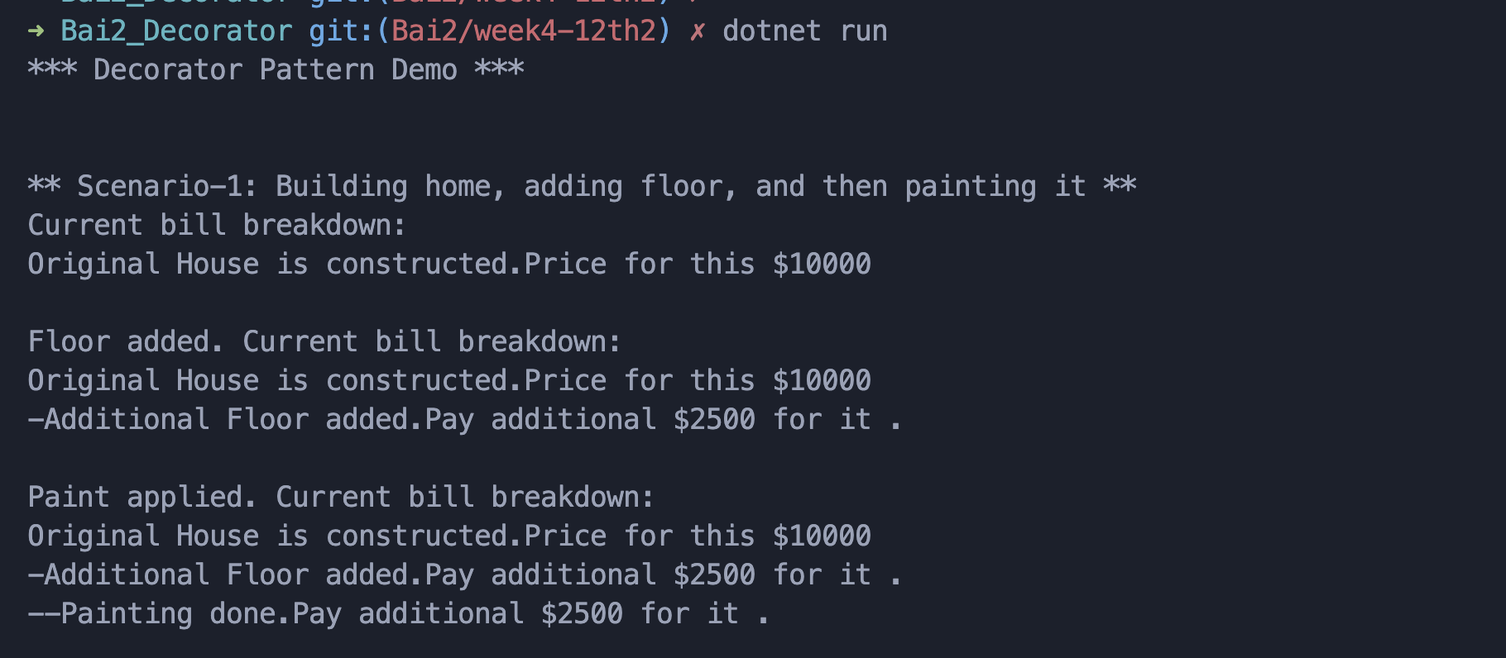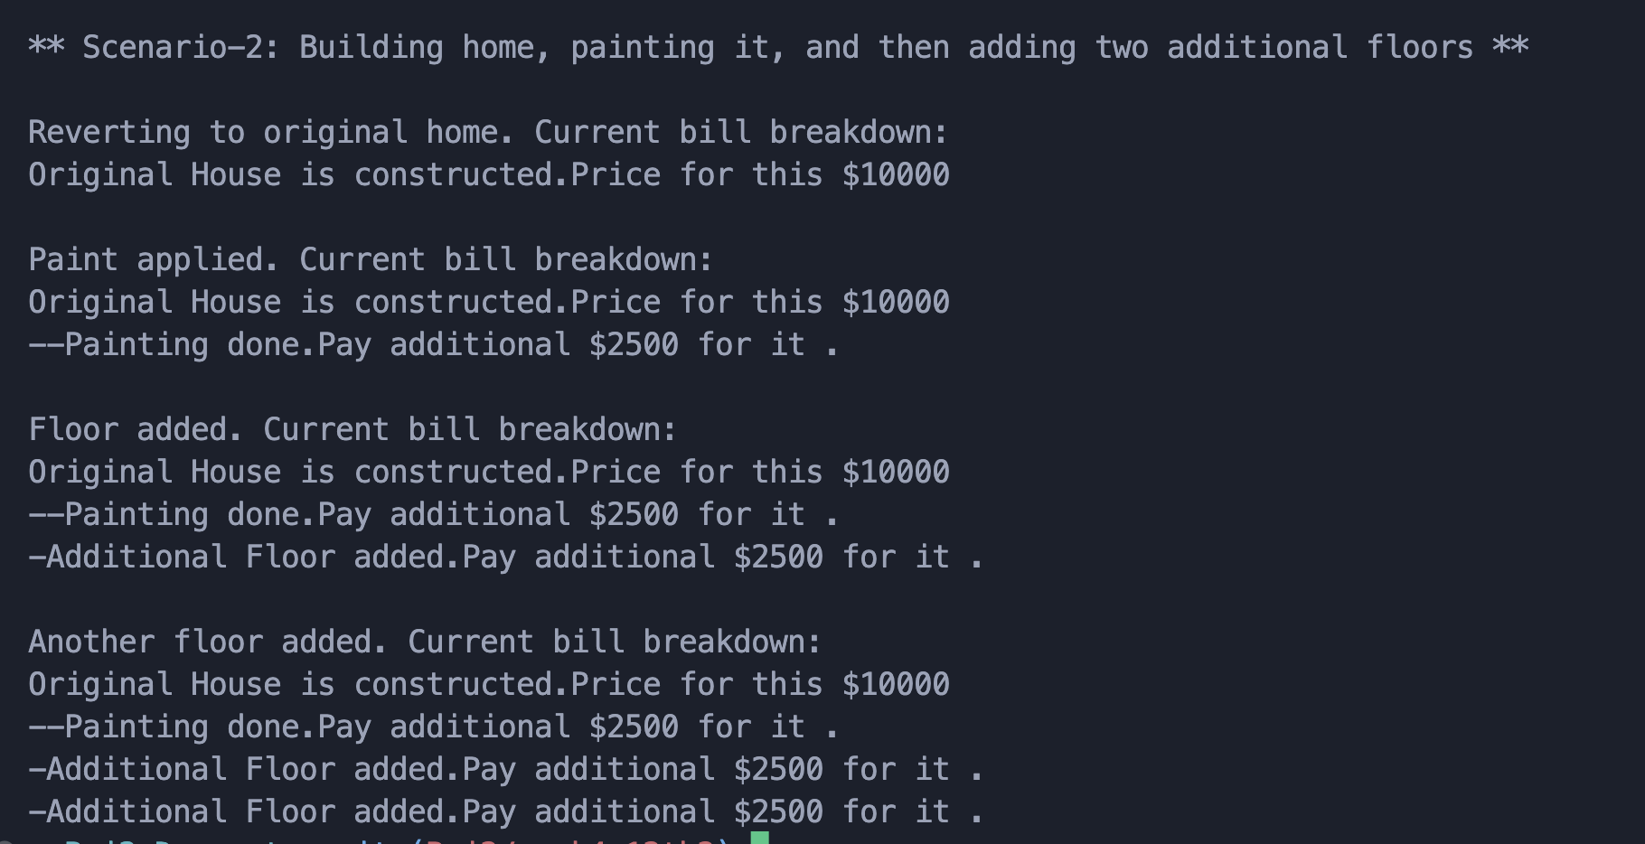

- Nhận xét:
- Mở rộng chức năng mà không cần sửa đổi lớp gốc: Thay vì sửa đổi trực tiếp BasicHome, chương trình sử dụng FloorDecorator để thêm chức năng. Điều này giúp mã nguồn linh hoạt hơn
- Hỗ trợ nhiều lớp trang trí (Multiple Decorators): Có thể tạo thêm các lớp Decorator khác như GardenDecorator, SwimmingPoolDecorator để mở rộng chức năng.
- Chương trình có thể mở rộng mà không cần thay đổi lớp BasicHome. Mỗi decorator chỉ có một nhiệm vụ cụ thể, giúp mã nguồn dễ bảo trì.
- Tăng độ phức tạp khi có quá nhiều decorator: Khi có nhiều lớp decorator chồng lên nhau, việc theo dõi trình tự hoạt động có thể trở nên khó khăn.

